# 1. Выбор кинематической схемы манипулятора

На рисунках 1 – 6 представлены три кинематические схемы манипуляторов с графиками рабочих зон.

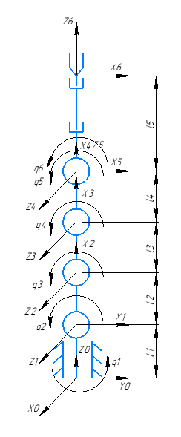

Рисунок 1 — Кинематическая схема манипулятора №1

q1 = (-180 — 180) °

q2 = (-90 — 90) °

q3 = (-90 — 90) °

q4 = (-90 — 90) °

q5 = (-90 — 90) °

q6 = (-180 — 180) °

l1 = 0.20 м

l2 = 0.40 м

l3 = 0.25 м

l4 = 0.20 м

l5 = 0.15 м

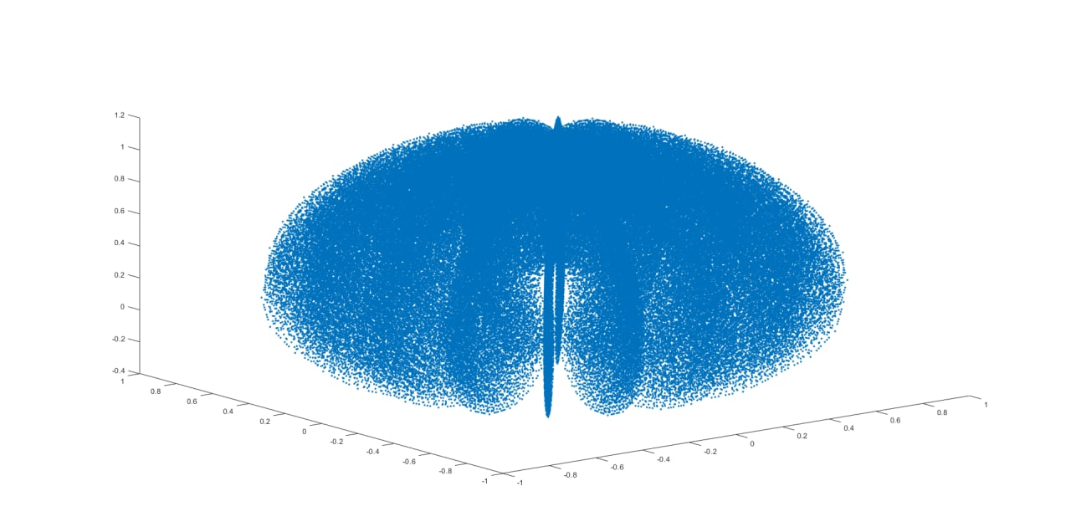

Рисунок 2 — Рабочая зона манипулятора №1

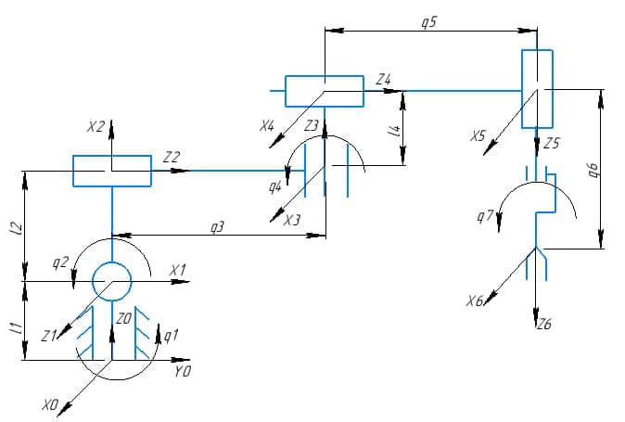

Рисунок 3 — Кинематическая схема манипулятора №2

q1 = (-180 — 180) °

q2 = (-30 — 90) °

q3 = (0.15 — 0.6) м

q4 = (-150 — 150) °

q5 = (0.15 — 0.4) м

q6 = (0.1 — 0.6) м

l1 = 0.1 м

l2 = 0.2 м

l4 = 0.15 м

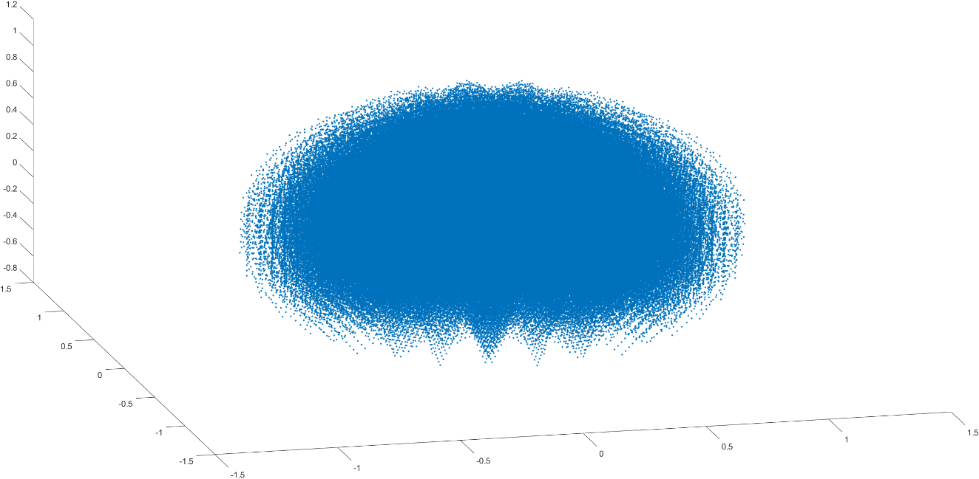

Рисунок 4 — Рабочая зона манипулятора №2

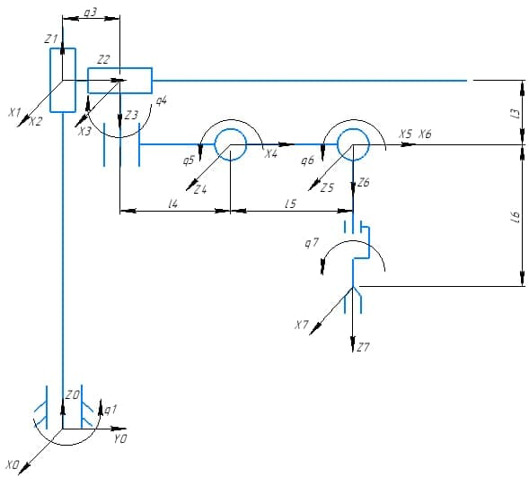

Рисунок 5 — Кинематическая схема манипулятора №3

q1 = (-180 — 180) °

q2 = (0.2 — 1.0) м

q3 = (0.15 — 0.5) м

q4 = (—170 — 170) °

q5 = (—150 — 120) °

q6 = (—160 — 160) °

q7 = (-180 — 180) °

l3 = 0.1 м

l4 = 0.2 м

l5 = 0.2 м

l6 = 0.2 м

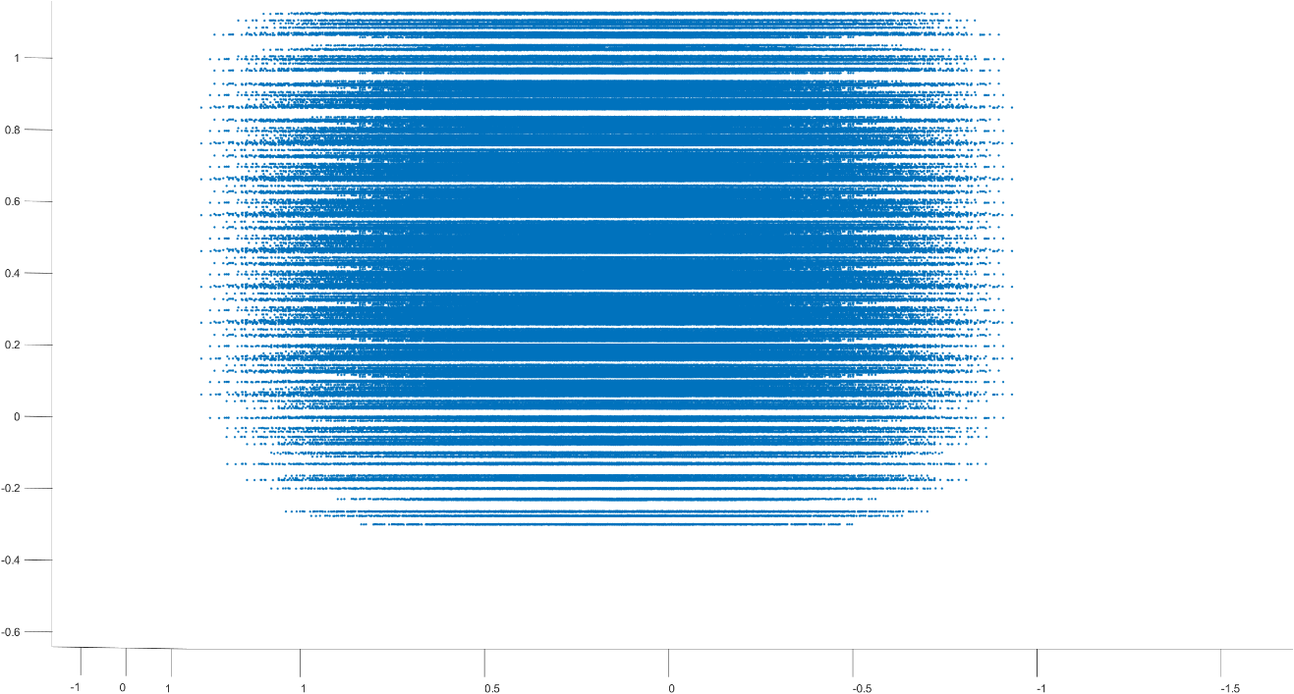

Рисунок 6 — Рабочая зона манипулятора №3

Код для решения ПЗК представлен в файлах Manipulator1, Manipulator2 и Manipulator3. В файлах Manipulator1_workspace, Manipulator2_workspace и Manipulator3_workspace представлен код многократного решения ПЗК синтезированных манипуляторов для построения рабочей зоны.

На рисунках 7–12 представлены схемы нагружения исполнительного манипулятора и силовой расчет исполнительного манипулятора по схеме нагружения без учета инерционной составляющей.

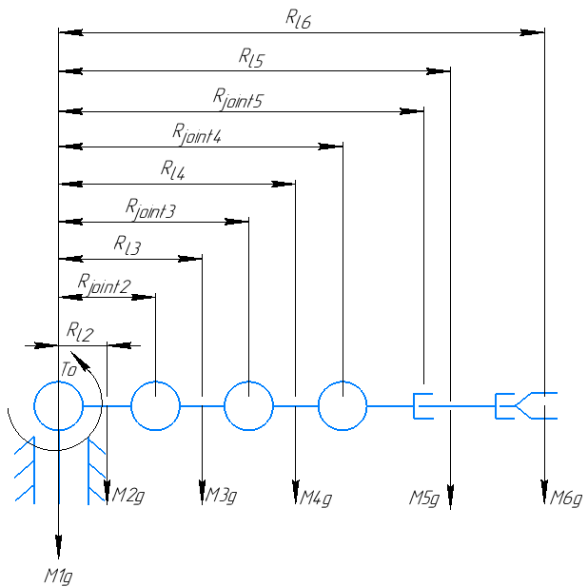

Рисунок 7 — Манипулятор №1 с изображением приложенных сил

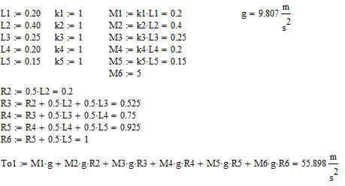

Рисунок 8 — Фрагмент листа MathCAD с расчётом момента, противодействующего опрокидыванию для манипулятора №1

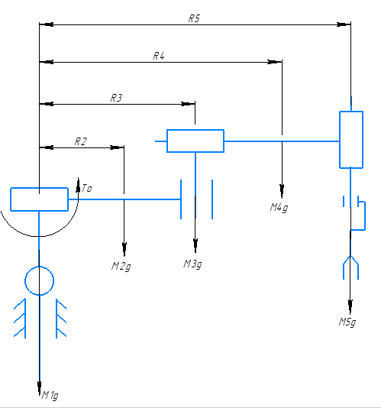

Рисунок 9 — Манипулятор №2 с изображением приложенных сил

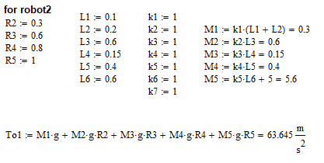

Рисунок 10 — Фрагмент листа MathCAD с расчётом момента, противодействующего опрокидыванию для манипулятора №2

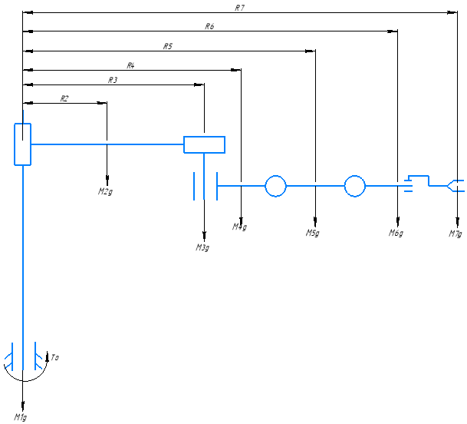

Рисунок 11 — Манипулятор №3 с изображением приложенных сил

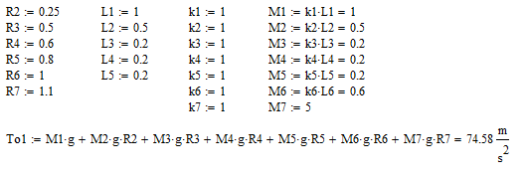

Рисунок 12 — Фрагмент листа MathCAD с расчётом момента, противодействующего опрокидыванию для манипулятора №3

По результатам расчёта и анализа рабочих зон для дальнейшей работы был выбран манипулятор №1. Обновленная рабочая зона выбранного манипулятора с учётом геометрии платформы, на которой он установлен, представлена на рисунке 13.

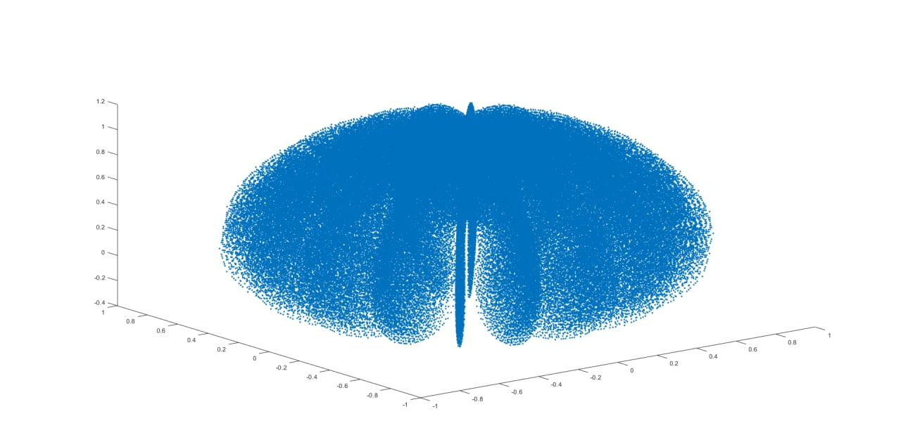

Рисунок 13 — Рабочая зона манипулятора №1 с учётом платформы

На рисунке 14 показано сравнение рабочих зон. Представлены графики рабочих зон без учёта манипулятора, с учётом манипулятора, «отброшенные» точки и «отброшенные» точки на графике рабочей зоны.

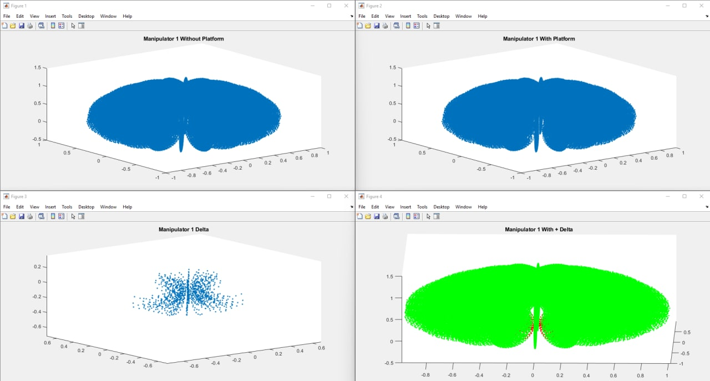

Рисунок 14 — Сравнение рабочих зон манипулятора 1 без учёта платформы и с учётом платформы

# 2. Задающее устройство

На рисунках 15–16 представлены рабочая зона дельта-робота и карта ошибок соответственно.

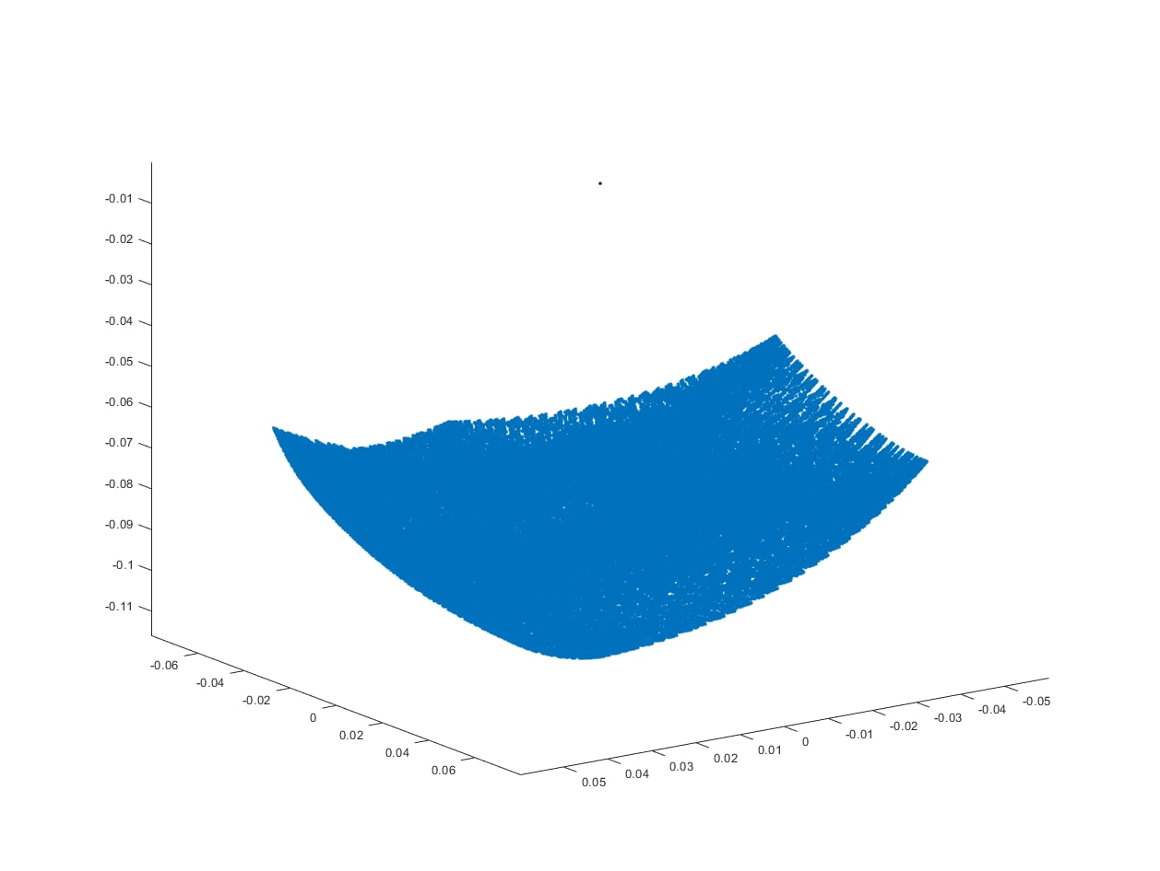

Рисунок 15 — Рабочая зона дельта-робота

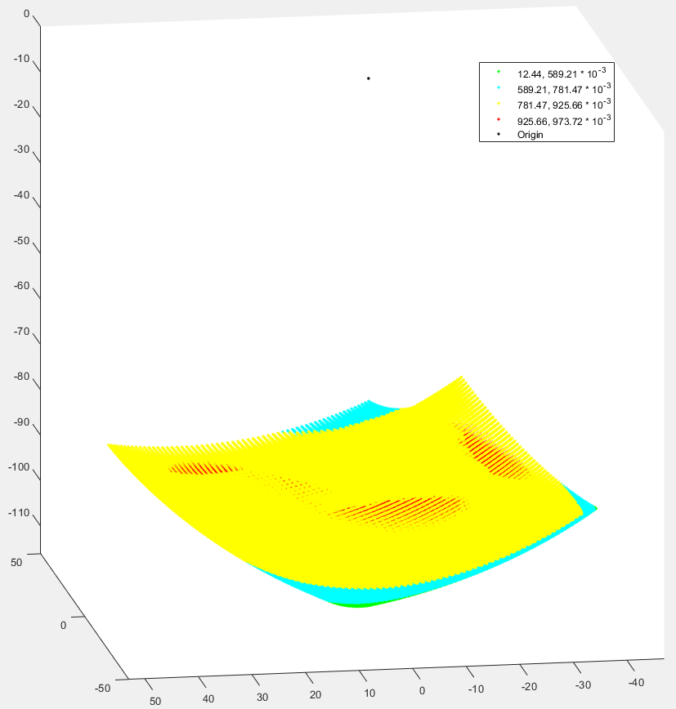

Рисунок 16 — Карта ошибок дельта робота

На рисунке 17 представлена рабочая зона манипулятора и рабочая зона дельта-робота с применением коэффициента масштабирования равному 28-ми.

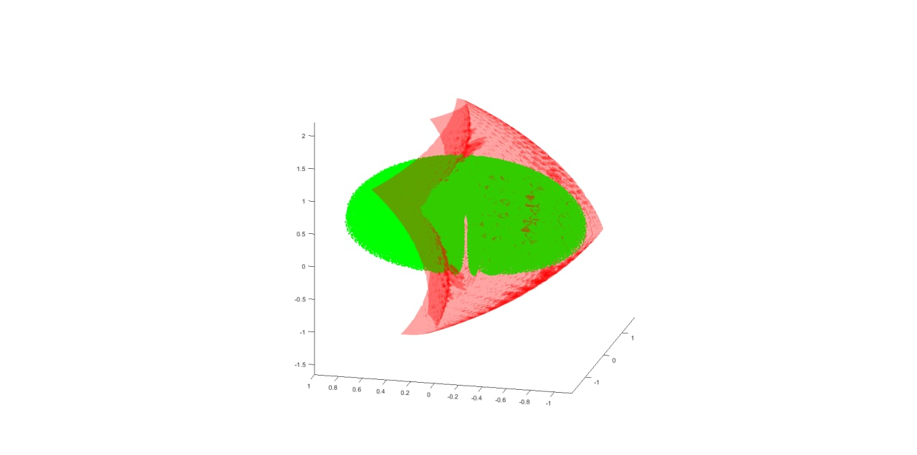

Рисунок 17 — Рабочие зоны

# 3. Подбор компонентов шарнира

В таблице 1 представлены некоторые характеристики выбранных компонентов шарниров. Фрагменты документации с подробным описанием выбранных компонентов доступны в Приложении А.

Таблица 1 — Выбранные компоненты

|  |  |  |  |  |  |  |  |  |
| --- | --- | --- | --- | --- | --- | --- | --- | --- |
| № шарнира | | 0 | 1 | 2 | 3 | 4 | 5 | 6 |
| Необходимый момент, Нм | | 3,61 | 145,41 | 66,51 | 30,02 | 10,28 | 2,24*10-5 | 1 |
| Двигатель | Модель | JCM38x12S | JCM85x26D | JCM69x10S | JCM69x10S | JCM38x12S | JCM38x06S | JCM38x06S |
| Номинальный момент, Нм | 0,14 | 2,58 | 0,57 | 0,57 | 0,14 | 0,07 | 0,07 |
| Пиковый момент, Нм | 0,42 | 7,75 | 1,71 | 1,71 | 0,42 | 0,21 | 0,21 |
| Редуктор | Модель | CSD-14-2A | CSG-25-2UH | CSG-17-2UH | CSG-17-2UH | CSG-14-1U-CC-F | CSD-14-2A | Червячный редуктор |
| Средний момент, Нм | 4,8 | 140 | 51 | 34 | 11 | 4,8 |
| Пиковый момент, Нм | 12 | 204 | 70 | 44 | 28 | 12 |
| Передаточное отношение | 50 | 100 | 100 | 50 | 100 | 50 | 60 |
| Датчик | Модель | INC-4-75 | INC-4-58 | INC-4-58 | INC-4-58 | INC-4-37 | INC-4-37 | INC-4-37 |
| Воспринимаемая скорость, об/мин | 10000 | | | | | | |

На рисунке 18 представлен расчёт масс шарниров в килограммах. Масса шарнира складывается из масс двигателя, редуктора и датчика и умножается в четыре раза, чтобы учесть остальные компоненты шарнира.

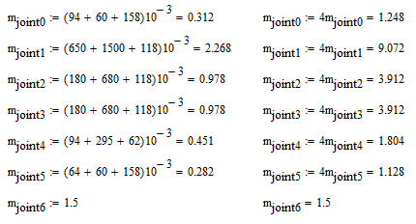

Рисунок 18 — Фрагмент листа Mathcad с расчётом масс шарниров

На рисунке 19 представлена компоновка шарнира 4.

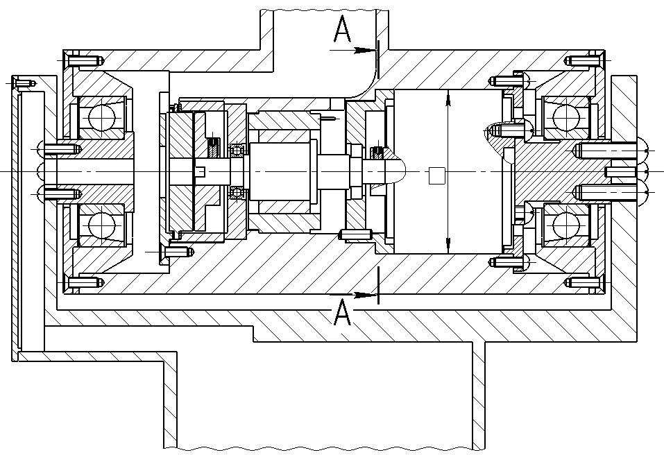

Рисунок 19 — Компоновка шарнира 4

Для того, чтобы показать особенности конструкции корпуса, было построено сечение А-А, которое представлено на рисунке 20.

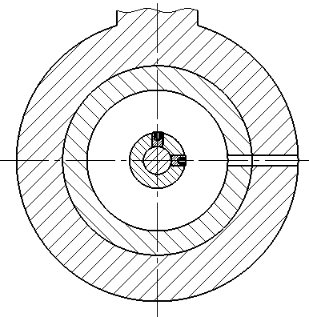

Рисунок 19 — Сечение А-А шарнира 4

На рисунке 21 представлен концепт устройства шарнира 5.

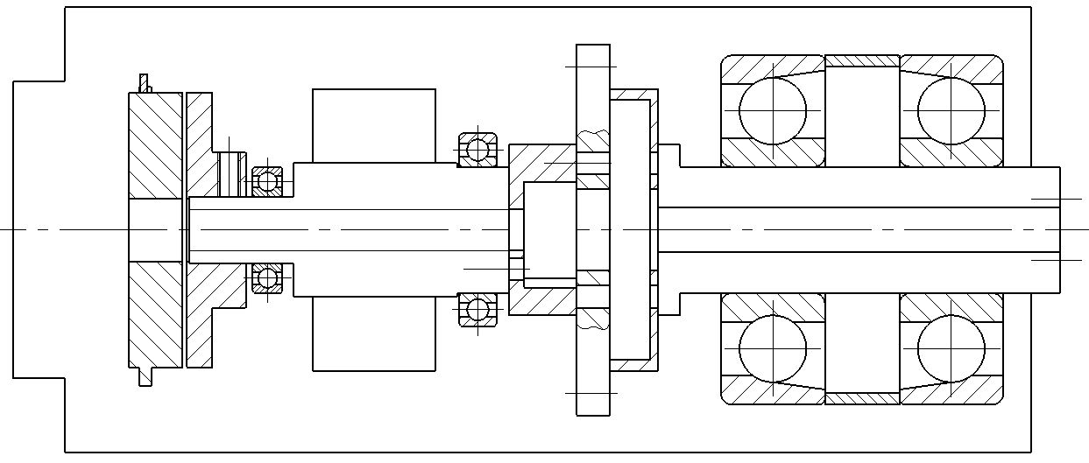

Рисунок — Концепт устройства шарнира 5

На рисунке 22 представлен концепт устройства схвата.

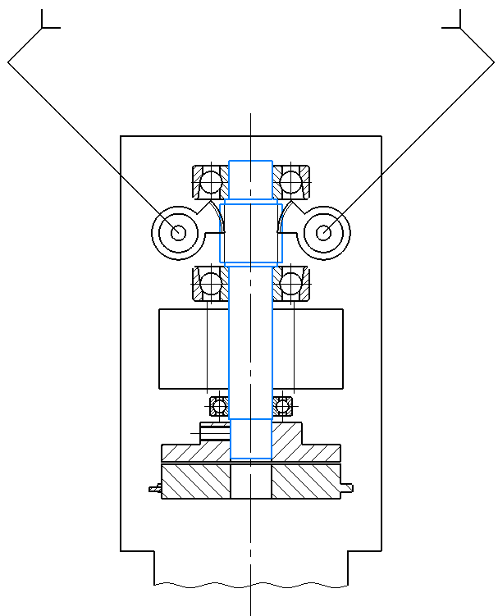

Рисунок — Концепт устройства схвата

# 4. Расчёт манипулятора

Рисунки 23–24 демонстрируют расстояния от оси до элементов манипулятора.

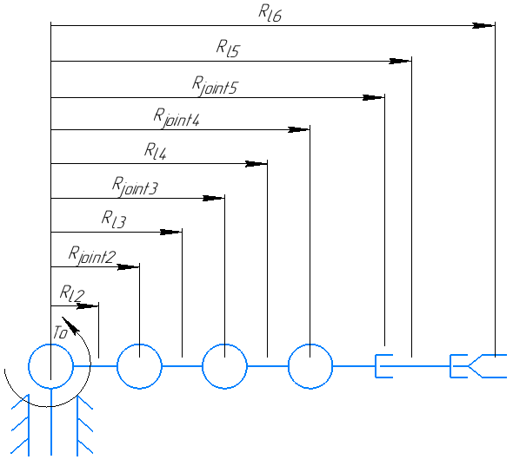

Рисунок 23 — Обозначение расстояний

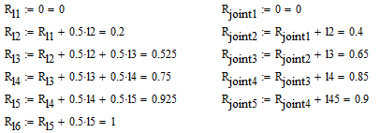

Рисунок 24 — Значения расстояний

В таблице 2 приведены некоторые характеристики манипулятора, необходимые для расчёта.

Таблица 2 — Характеристики манипулятора

|  |  |
| --- | --- |
| Характеристика | Значение |
| Материал | Ал5 |
| σt | 180 МПа |
| Плотность материала | 2680 кг/м3 |
| Толщина стенки | 4 мм |
| Угловое ускорение | 0,3 рад/с |
| Диаметры звеньев 1 – 4 | 100 мм |
| Диаметр звена 5 | 40 мм |
| Коэффициент запаса | 2 |

На рисунке 25 представлен расчёт масс звеньев в кг.

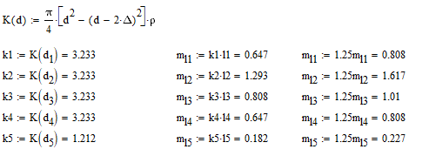

Рисунок 25 – Фрагмент листа Mathcad c расчётом масс звеньев

Подробный расчёт необходимых моментов представлен в файле «Манипулятор 1.xmcd».

Для выходного вала, через который проходят провода, проведён расчёт максимальных допустимых сил на срез и момент.

На рисунке 25 представлены расчёт максимальных допустимых сил на срез и момент.

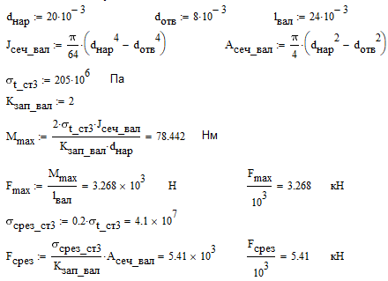

Рисунок – Фрагмент листа Mathcad c расчётом масс звеньев

# Приложение А. Характеристики компонентов шарниров.

Шарнир:0

Двигатель:

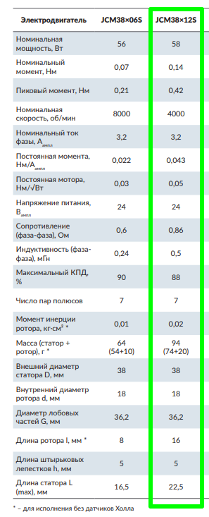

Редуктор:

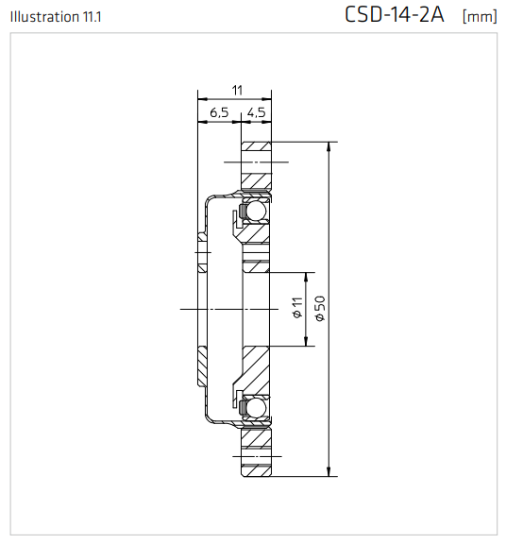

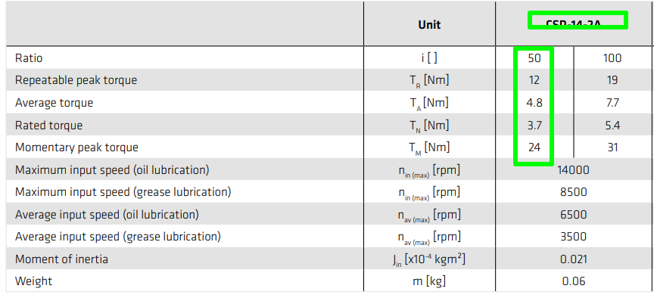

Датчик угла:

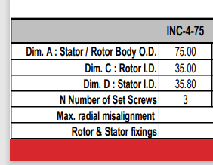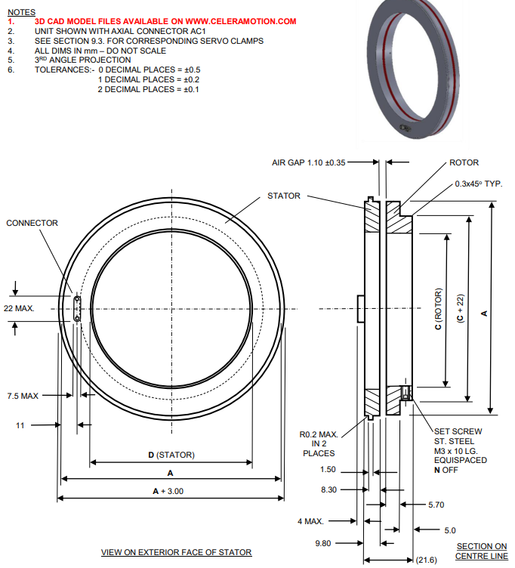

Шарнир 1.

Двигатель:

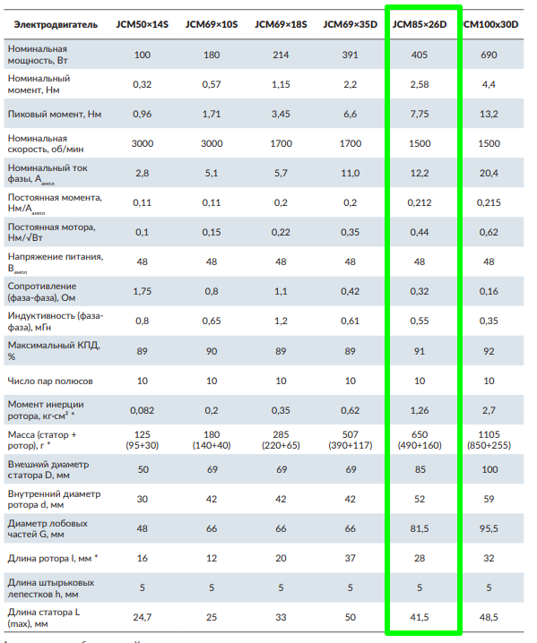

Редуктор:

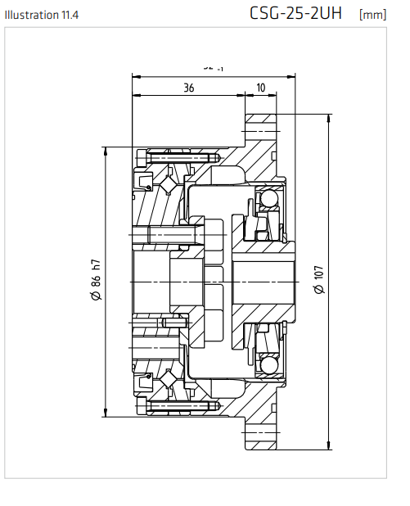

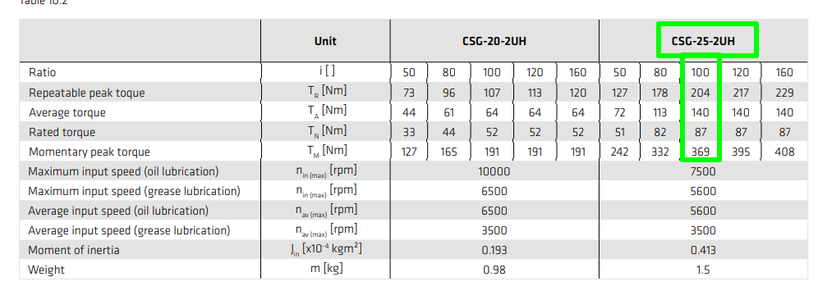

Датчик угла:

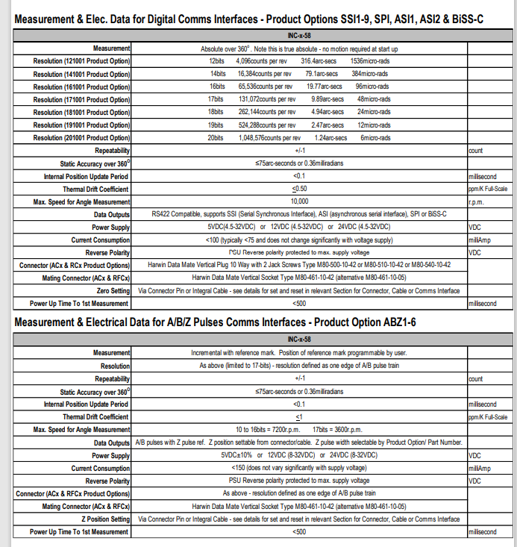

Шарнир 2.

Двигатель:

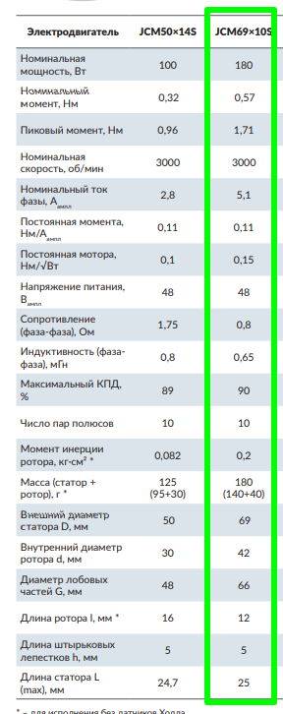

Редуктор:

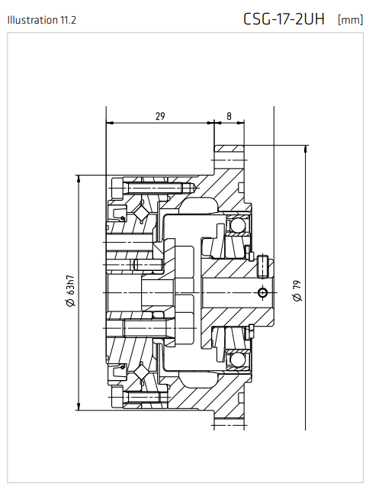

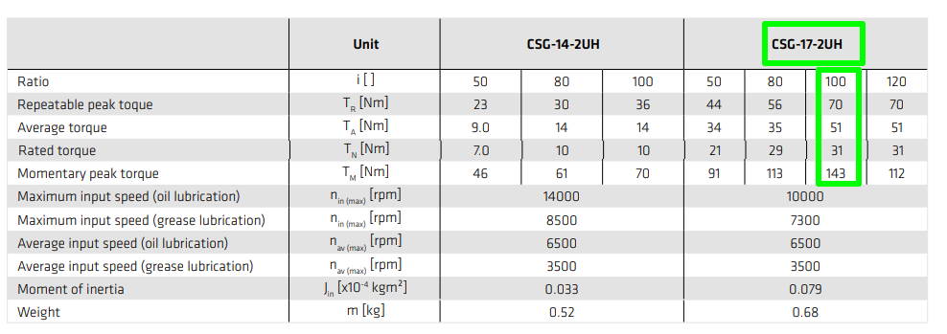

Датчик угла:



Шарнир 3.

Двигатель:



Редуктор:



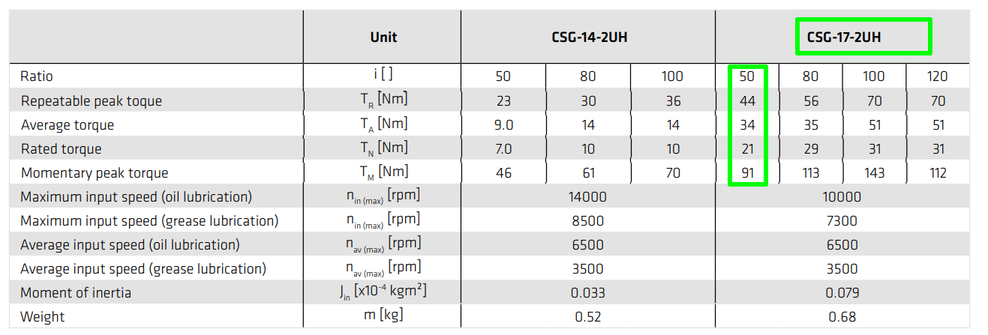

Датчик угла:

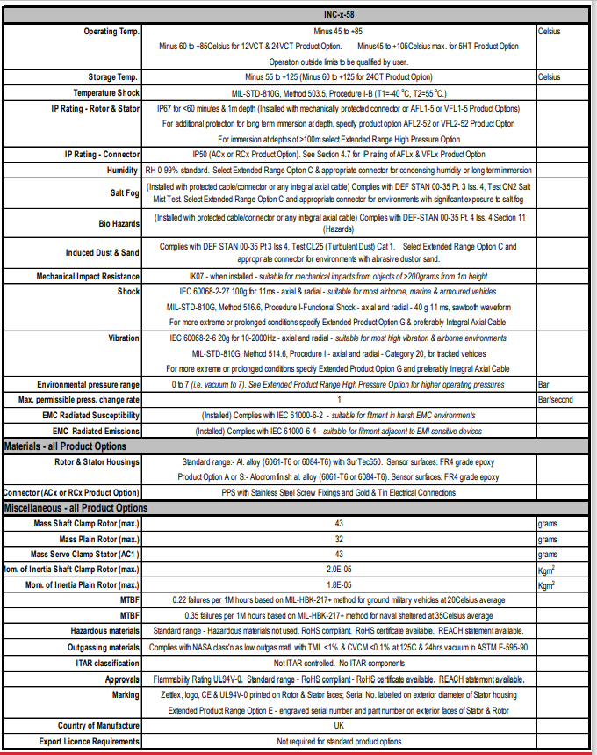

Шарнир 4.

Двигатель:



Редуктор:

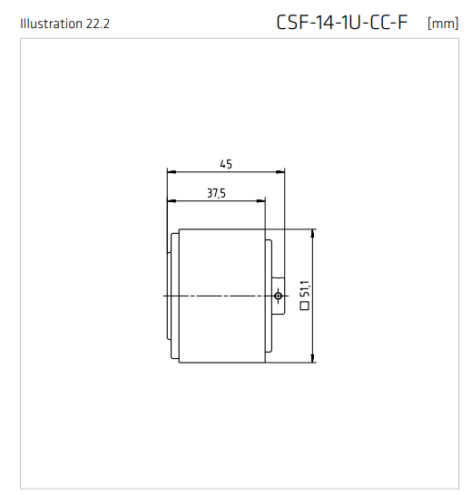

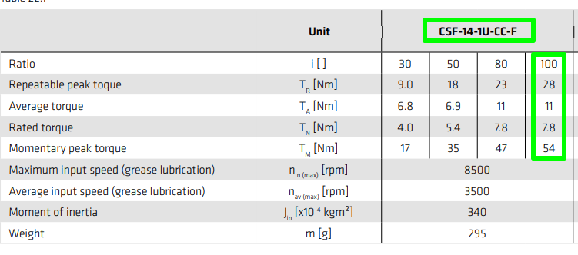

Датчик угла:

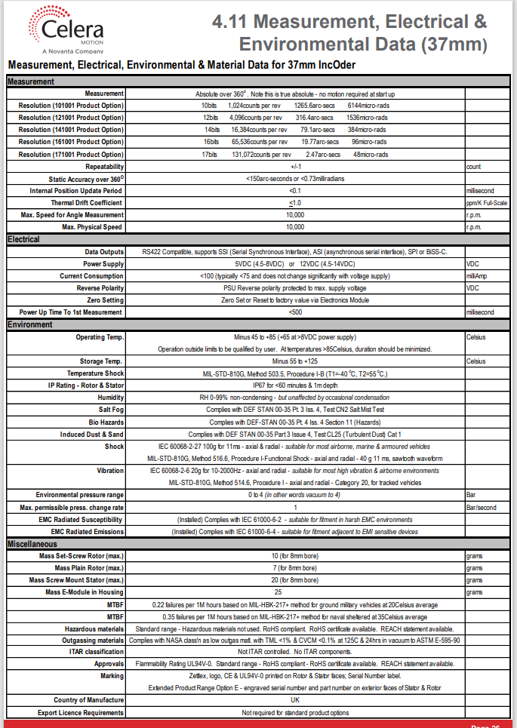

Шарнир 5.

Двигатель:

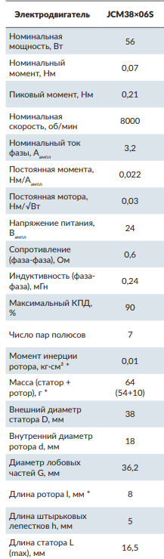

Редуктор:





Датчик угла:



Шарнир 6.

Двигатель:



Редуктор:

Червяк с коэффициентом передачи 50

Датчик угла:

